Introduction pour
le corps enseignant

Le présent texte a pour objectif d'introduire au corps enseignant les offres du site www.smartvote.ch. Il se présente ainsi les principes fondateurs et les objectifs du projet dans le but d'aborder son contenu comme un outil pédagogique, intégrable à l'enseignement.
Nous remercions la ville de Bienne pour son soutien financier et sa participation à la conception de ce document.

Qu'est-ce que smartvote?
En bref, smartvote est une "plateforme de rencontre" entre candidat·e·s et électeur·rice·s. Elle sert aussi bien les jeunes et nouveaux électeur·rice·s que les citoyen·ne·s doté·e·s de connaissances plutôt limitées en matière de politique suisse et des partis qui la composent.
Le souhait de smartvote est d'amener l’électeur·rice à pouvoir répondre aux questions suivantes: Quelles sont mes positions politiques? De quel·le·s candidat·e·s et partis ces positions me rapprochent-elles le plus?
L'offre pédagogique de smartvote pour les élections biennoises 2020 se compose de quatre éléments majeurs:
- Le questionnaire permet aux personnes de se faire leur propre opinion sur 46 questions relatives à différents domaines de la vie politique.
- Sur la base des réponses données au questionnaire, les utilisateurs et utilisatrices peuvent obtenir une recommandation de vote pour les élections biennoises de 2020. Cette recommandation de vote peut aussi bien être établie par candidat·e·s que par listes.
- Un lexique politique qui définit les principaux termes relatifs au système politique suisse en général ainsi que les termes relatifs au système politique biennois en particulier.
- Profils des huit principaux partis. Ces profils contiennent les informations clés du parti, son histoire, son positionnement politique ainsi que sa force électorale et le profil type de ses électeur·rice·s.

Accès
- smartvote.ch : questionnaire interactif en ligne et recommandation de vote pour les élections au Conseil municipal et au Conseil de ville
- Espace de téléchargement de documents pédagogiques : lexique, profils des partis, modèle de smartspider, carte de positionnement smartmap, guide.
- Parteienkompas.ch : ressources pédagogiques complémentaires et version interactive des profils des partis disponibles uniquement en allemand.

Comment puis-je utiliser le site Internet smartvote?
- Je commence par donner mon avis, en cochant sur une échelle à plusieurs niveaux allant de OUI à NON, à un maximum de 46 questions. Il est possible de ne pas répondre à certaines questions ainsi que de faire une "pause" en cours de traitement. Si je souhaite ultérieurement consulter mon profil, je peux enregistrer mes réponses sous mon compte d'utilisateur créé sous la rubrique «enregistrer».
- Puisque que les questions ne sont pas toujours explicites, un bouton "info" me fournit des informations complémentaires.
- À la fin du questionnaire, sous «afficher la recommandation de vote», j'obtiens un résultat basé sur la comparaison de mon profil de réponses à ceux des candidat·e·s et/ou des listes. Les valeurs exprimées en pourcent me donnent des indications concernant le niveau de correspondance entre ma position et celles des candidat·e·s. Ces indications se présentent donc sous la forme d'une liste pouvant finalement être interprétée comme une recommandation de vote.

Comment intégrer smartvote à l'enseignement ?
- smartvote est principalement destiné au degré secondaire supérieur (écoles professionnelles, écoles de culture générale, écoles de maturité professionnelle, gymnases).
- smartvote s’utilise lorsque des partis et/ou des élections font l'objet d'un enseignement. Cette aide au vote en ligne permet donc d'introduire au sein de l'enseignement des thématiques électorales basées sur des exemples locaux.
- smartvote a alors été conçu afin de mettre à disposition du corps enseignant toutes les informations nécessaires à la préparation d'un cours introductif au vote et à la politique suisse. Il est avant tout utile ici de préciser que le temps nécessaire à l'utilisation du contenu smartvote nécessiterait à une à deux double leçons et qu'une introduction des éléments essentiels au préalable serait utile. Le site parteienkompass.ch (en allemand) met notamment gratuitement à disposition des modules éducatifs téléchargeables en ligne permettant de répondre aux questions fondamentales suivantes:
  - Qu'est-ce qu'un parti politique et quelles sont ses tâches?
  - Comment le système électoral suisse fonctionne-t-il?
- Les portraits des partis contiennent les informations de base les plus importantes sur les huit plus grands partis suisses (UDC, PS, PLR, PDC, PES, PVL, PEV, PDB). Ils comprennent des illustrations graphiques telles que le smartspider actuel du parti ainsi que des éléments clés de leur histoire. Ils présentent également le profil du parti ainsi que des informations sur la force et le profil des électeurs du parti
- Le lexique permet à l'enseignant de familiariser l'élève aux concepts clés englobant aussi bien la thématique de l'élection au sens large que celle des institutions politiques.
- A la fin de ce document, des méthodes de travail (en classe et/ou à domicile) pour une utilisation adéquate de smartvote comme outil éducatif sont proposées.
- Il est important de énoncer ici que les outils proposés par smartvote ne sont en partie qu’une "aide intuitive" pour l'élève. Les passages complexes nécessitent un accompagnement de l’enseignant·e. Les propositions de travail ne sont ici qu’esquissées. Elles doivent être précisées, illustrées et adaptées au contexte politique dans lequel ces outils sont utilités et l’enseignant·e doit jouer un rôle actif.

Explications des termes smartspider et smartmap
"Araignée intelligente" et "carte astucieuse": les traductions littérales de ces deux graphiques en disent peu sur la façon dont ces modèles doivent être lus et compris. Or, les smartmaps et, plus souvent, les smartspiders sont ancrés depuis déjà quelques années dans l’esprit des citoyen·ne·s plus ou moins politisé·e·s. Les smartspider et smartmap ont en effet su ces dernières années se forger une place au sein des articles de presse avant les élections. La nouveauté aujourd'hui est leur présence de plus en plus fréquente dans les documents didactiques et éducatifs.
smartspider
Le diagramme smartspider représente le résultat du questionnaire smartvote sous forme graphique (toile d'araignée à huit axes) et dépeint les opinions politiques d’un·e candidat·e ou d’un parti. Les questions smartvote sont donc liées à un ou plusieurs de ces huit axes. Une fois les réponses rassemblées en fonction des thématiques, par axe, il est possible d’atteindre une valeur comprise entre 0 et 100 points où cent points signifient une approbation totale vis-à-vis du but formulé et zéro une désapprobation totale.
Ces huit axes se définissent séparément en regard des thématiques politiques suivantes:
- Ouverture vers l’étranger: attitude vis-à-vis de l’Union Européenne (UE), des organisations et traités internationaux, des politiques de développement, du libre-échange international ainsi que de l’engagement militaire à l’étranger.
- Politique économique libérale: attitude vis-à-vis de la privatisation des entreprises publiques, de la suppression de règlements étatiques limitant les libertés économiques ainsi que des enjeux vis-à-vis de la libre concurrence et l’attitude vis-à-vis des subventions dans l'économie.
- Politique financière restrictive: attitude vis-à-vis des propositions et décisions politiques dont les buts sont soit une diminution/augmentation des impôts, soit une diminution/augmentation des dépenses de l'Etat.
- Ordre et sécurité: attitude vis-à-vis des mesures étatiques destinées à préserver la sécurité publique ainsi que de l'attitude vis-à-vis des valeurs de discipline et d'ordre au quotidien.
- Politique d'immigration restrictive: attitude vis-à-vis des politiques migratoires, des politiques d'asile, des questions d’intégration et de naturalisation des étrangers ainsi que la proportion d’étrangers dans le pays.
- Forte protection de l’environnement: attitude vis-à-vis des mesures étatiques en faveur de la protection de l’environnement (faune et flore), de la restriction des transports privés et du soutient au développement des transports publiques.
- Etat social fort: attitude vis-à-vis de l'étendue de l'Etat en tant que fournisseur de prestation sociale et du développement du secteur privé dans ce domaine.
- Société libérale: attitude vis-à-vis de la libre organisation de la vie privée, de la protection de la sphère privée et des données personnelles. Attitude vis-à-vis du rôle de la religion, de la doctrine de la création ainsi que de la place de l'église dans la société.
Des informations complémentaires concernant la méthodologie du smartspider sont disponibles sur le site smartvote.ch
Exemple d’un graphique smartspider: smartspider des candidat·e·s du PDC (voir aussi le portrait de parti du PDC).
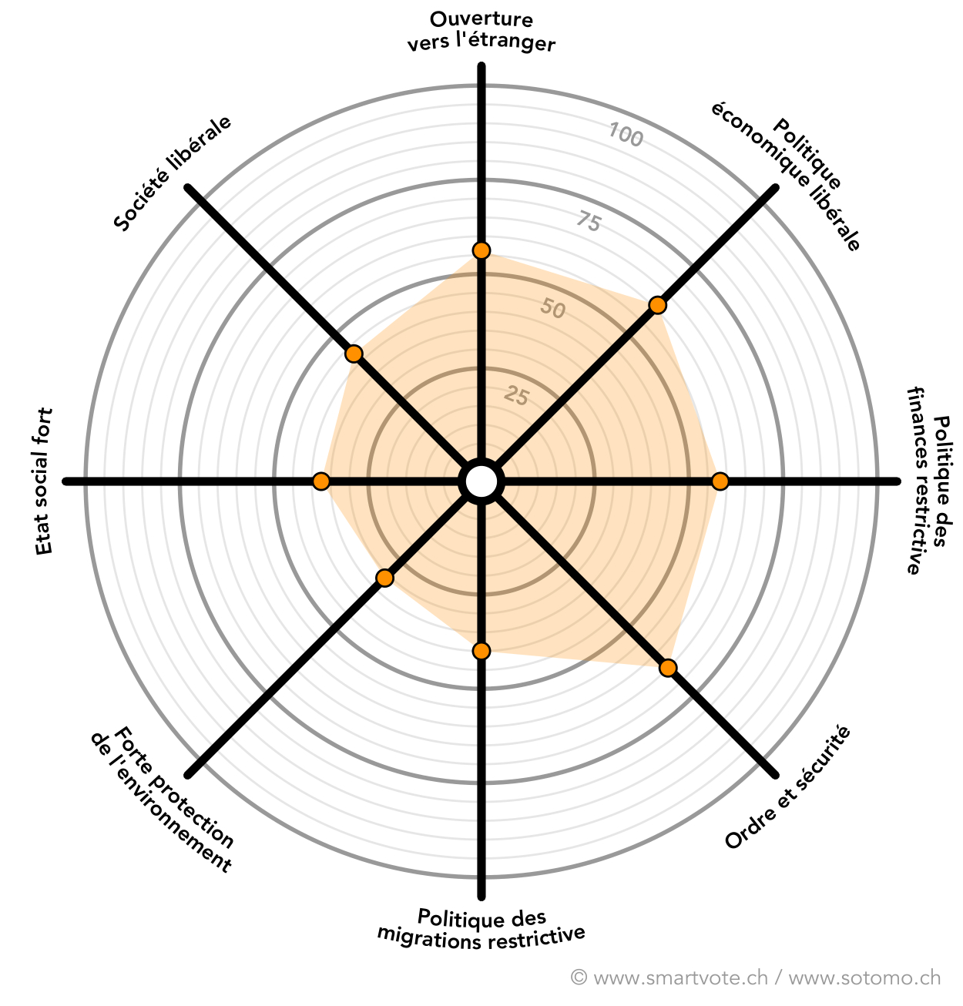

smartmap
La smartmap représente de manière cartographiée l'espace politique. Un axe nord-sud représente les pôles libéraux et conservateurs et l'axe est-ouest les pôles gauche-droite. Entre ces quatre points cardinaux se situent les points de couleurs représentant la position du candidat ou du parti.
Le résultat du test smartvote peut donc non seulement être visualisé via le profil établi avec la smartspider mais aussi au moyen de la smartmap permettant de visualiser une position politique sur des axes plus traditionnels.
Exemple d'un graphique smartmap: Positionnement des grands partis suisses
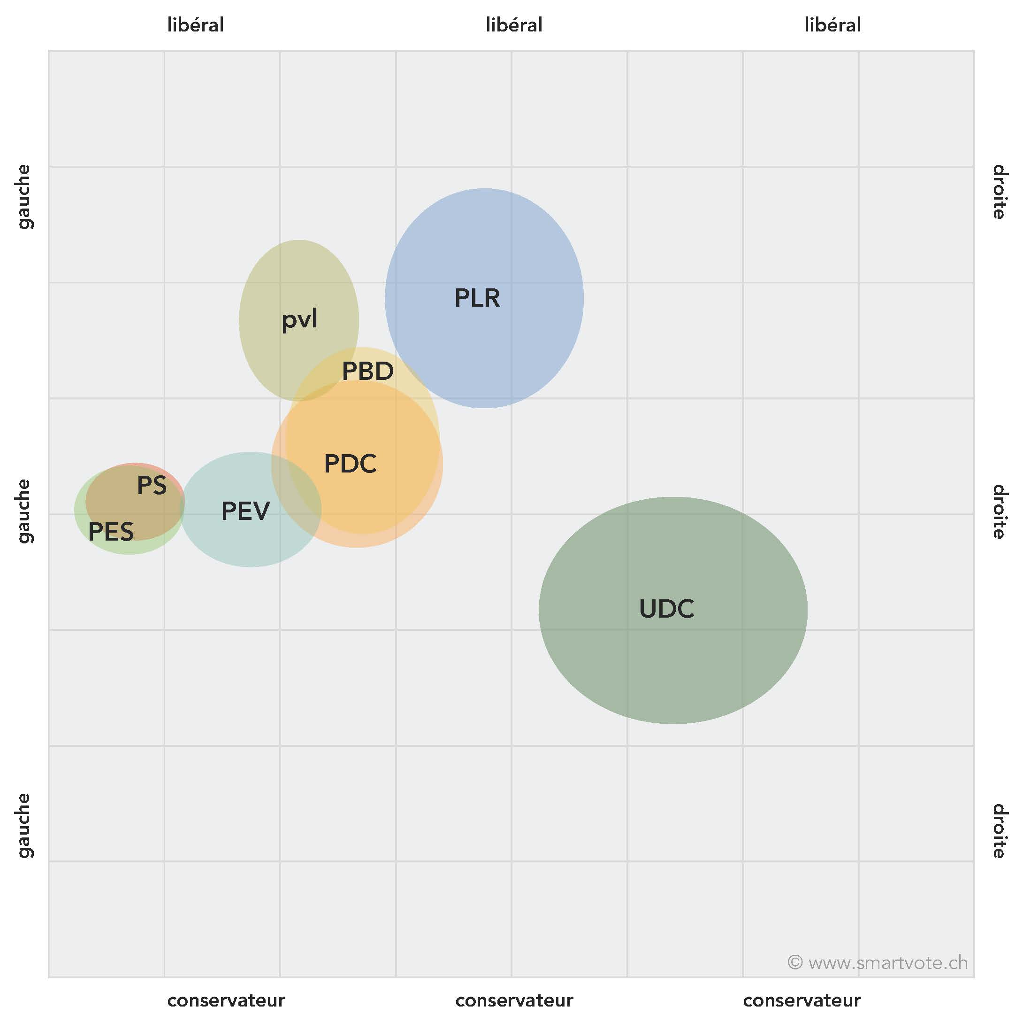

Aide à la lecture et interprétation de la carte politique (smartmap)
La smartmap est calculée selon une méthode statistique dite "analyse factorielle de correspondances". À cet égard, les questions smartvote ne sont pas attribuées au préalable en fonction de leur contenu sur les deux axes. Ceci dans le but d'éviter une évaluation subjective de ces dernières en fonction de la signification de ces axes.
Interprétation fondamentale de la smartmap: la carte montre le degré de similitude entre les profils des candidat·e·s. Plus les points sont proches, plus les profils politiques qu’ils représentent sont similaires (sur la base des réponses au questionnaire smartvote). Il est à noter que la forme carrée de la carte ne correspond pas nécessairement à une signification statistique analogue de ses coordonnées (latitude et longitude).
Comparaison avec d’autres élections: une comparaison de cartes des positions politiques entre différentes élections ne peut pas directement être effectuée puisque chaque élection se calcule sur une nouvelle base (contenu du questionnaire smartvote et composition du panel de candidat·e·s).
Dénomination des dimensions: la dénomination des dimensions de la carte des positions (gauche-droite, libéral-conservateur) se base sur le résultat du questionnaire et est subjective. D’autres dénominations – principalement concernant la deuxième dimension – sont possibles et peuvent être judicieuses.
Signification du centre: de part le fait que l’espace politique n’est pas défini de manière fixe, le centre de la carte ne peut pas être considéré comme le centre politique absolu. La smartmap ne représente pas des valeurs absolues mais les positions politiques des candidat·e·s par rapport aux autres candidat·e·s.

Que signifient les termes libéraux, conservateurs, gauche, droite?
En contraste au graphique smartspider créé au moyen de huit axes thématisés, le sens des concepts libéraux, conservateurs, gauche et droite utilisés dans la smartmap ne sont pas préfixés mais résultent des réponses des candidat·e·s aux questions smartvote.
Ces termes peuvent toutefois être interprétés de la manière suivante:
L'axe gauche-droite englobe principalement, mais pas uniquement, les questions relatives aux répartitions économiques, à la protection de la propriété privée, de l'organisation de l'Etat social ou encore aux taxations sur les revenus et fortunes.
L'axe libéral-conservateur englobe les débats concernant les valeurs culturelles et sociétales. Débats donc entre libéraux-progressistes et conservateurs autours des questions relatives aux libertés économiques, de coopérations internationales, d'immigrations ou encore de renforcement de l'indépendance nationale.
Les contenus des définitions de ce deuxième axe sont souvent très hétérogènes. Dès lors, leurs significations statistiques sont souvent plus faibles que l'axe horizontal gauche-droite.
Il convient de noter que ces définitions ne correspondent pas totalement aux opinions exprimées dans le langage quotidien: les expressions "conservateur" et "de droite" sont souvent considérées comme ayant la même signification, et les mots "de gauche" et "de droite" comme des termes antinomiques. Lorsque l’on aborde ce sujet en cours (ce qui ne doit pas forcément être le cas), il y a lieu d’expliquer ce point afin d’éviter toute confusion.
Des informations complémentaires concernant la méthodologie sont disponibles sur le site smartvote.ch

Propositions de travail
Travaux à domicile
Au cours de cet enseignement introductif à smartvote, il est possible de donner des devoirs à l'élève. Une possibilité serait de créer tout d’abord en classe un login pour chaque élève et de répondre ensemble à une partie des questions. Les questions restantes pourront être répondues à domicile. Les résultats obtenus seront ensuite discutés en classe au cours de la leçon suivante.
Quelques propositions de questions complémentaires à poser aux élèves après la réalisation, le traitement et la discussion faite à propos des recommandations de vote:
- Quels sont les critères sur lesquels je me base pour choisir un parti, un·e candidat·e?
- smartvote m’a-t-il aidé à m’orienter? Pourquoi?
- Quelles informations importantes manquent dans la recommandation de vote smartvote?
- Y a-t-il des raisons plausibles justifiant la non-participation des électeur·rice·s aux élections?
- Est-ce que je me vois à l’avenir comme un électeur réticent, un électeur modéré ou un électeur régulier? Pourquoi?
Dessiner, comparer et interpréter le smartspider
- Le modèle de graphique à télécharger en ligne permet à l'enseignant·e de demander aux élèves de dessiner la smartspider d’un parti tel qu’ils l’imaginent. Il pourra être ensuite comparé avec le smartspider extrait du profil du parti. Le résultat sera ensuite discuté en classe.
- Avec le modèle de graphique à télécharger, il est aussi possible d’inviter les élèves à dessiner leur propre smartspider tel qu’ils se l’imaginent avant que l'outil smartvote ne le dessine une fois les questions répondues. Les deux résultats peuvent ensuite être comparés et discutés en classe.
- À l’aide de 3 à 5 questions smartvote pouvant être liées à un axe du smartspider (les liaisons sont présentées dans ce document), il est également possible de discuter des répercussions des questions sur le smartspider. Voici un exemple:
- Sur quel axe la question de la sortie du nucléaire a-t-elle des répercussions?
- Pourquoi cela pourrait-il être ainsi?
- Pourrait-on lier cette question à un autre axe?
Pour aller plus loin...
- Un tel outil d’aide au vote est-elle utile?
- Quels sont les avantages et les inconvénients de l’outil de l’aide au vote?
- Quels risques/problèmes qu’un outil d’aide au vote peut causer?
- Quelle est l'importance de la transparence de l'exploitant d'un site d'aide au vote en ligne ainsi que de ses méthodes?
- Les politicien·ne·s doivent-ils/elles être transparent·e·s en ce qui concerne leurs positions politiques ?
- Les politicien·ne·s doivent·ils/elles être obligé·e·s à une plus grande transparence grâce à de tel aide au vote?
- Que se passe-t-il avec les candidat·e·s qui ne répondent pas au questionnaire?

Adresse de contact
smartvote, 3000 Berne, Suisse
Téléphone: +41 (0)22 534 99 28
E-mail: contact@smartvote.ch

